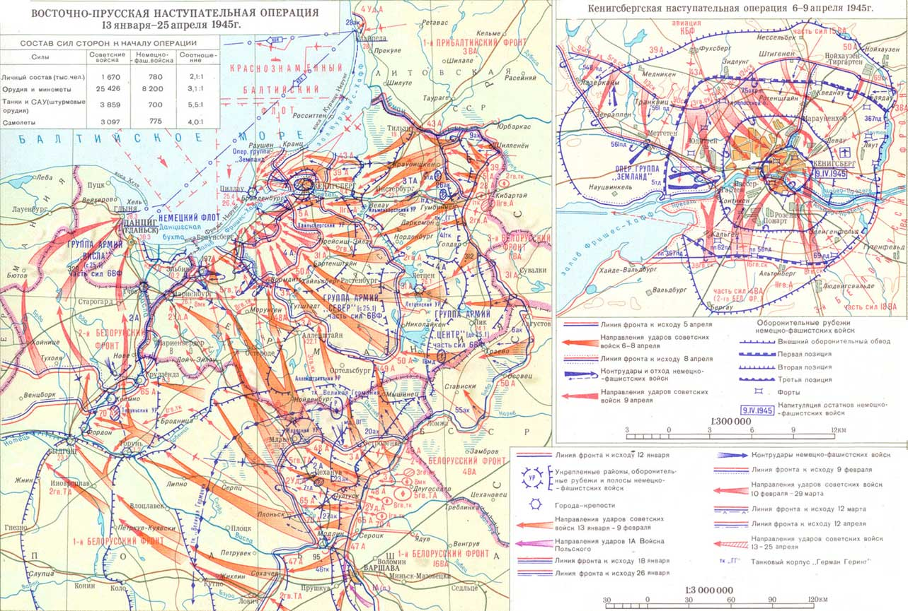
Восто́чно-Пру́сская опера́ция (13 января—25 апреля 1945 года) — стратегическая наступательная операция во время Великой Отечественной войны, в ходе которой советские войска 2-го (Маршал К. К. Рокоссовский) и 3-го (генерал армии И. Д. Черняховский, с 20 февраля — Маршал Советского Союза А. М. Василевский) Белорусских и частей 1-го Прибалтийского (генерал армии И. X. Баграмян) фронтов во взаимодействии с Балтийским флотом (адмирал В. Ф. Трибуц) прорвали мощную оборону немецкой группы армий «Центр» (генерал-полковник Г. Рейнхардт, с 26 января — группа армий «Север», генерал-полковник Л. Рендулич), вышли к Балтийскому морю и ликвидировали основные силы противника (свыше 25-ти дивизий), заняв Восточную Пруссию и освободив северную часть Польши.
Удержанию Восточной Пруссии германское командование придавало важное значение. Здесь издавна имелись мощные укрепления, которые в последующем совершенствовались и дополнялись. К началу зимнего наступления Красной Армии в 1945 году противник создал мощную систему обороны глубиной до 200 км. Наиболее прочные укрепления имелись на восточных подступах к Кёнигсбергу.
Важнейшей целью Восточно-Прусской стратегической наступательной операции являлось отсечение находившихся там вражеских войск от главных сил нацистской Германии, рассечение их и уничтожение.
Войска 2-го Белорусского фронта должны были ударами с плацдармов на реке Нарев разгромить противника в Северной Польше. 3-й Белорусский фронт получил задачу наступать на Кёнигсберг с востока. В разгроме противника на Кёнигсбергском направлении ему способствовала 43-я армия 1-го Прибалтийского фронта.

Войска Рокоссовского и Черняховского вместе с 43-й армией 1-го Прибалтийского фронта к началу 1945 года насчитывали 1 млн 669 тыс. человек, 25,4 тыс. орудий и миномётов, около 4 тыс. танков и самоходных артиллерийских установок и более 3 тыс. боевых самолётов.
В Восточной Пруссии и Северной Польше оборонялись войска группы армий «Центр» под командованием генерала Г. Рейнгардта. Группа имела 580 тыс. солдат и офицеров, более 8 тыс. орудий и миномётов, 560 боевых самолётов.
2-й Белорусский фронт (командующий — Маршал Советского Союза К. К. Рокоссовский, член Военного совета — генерал-лейтенант Н. Е. Субботин, начальник штаба — генерал-лейтенант А. Н. Боголюбов) имел задачу ударом с Ружанского плацдарма в общем направлении Пшасныш, Млава, Лидзбарк разгромить млавскую группировку противника, не позднее 10—12 дня операции овладеть рубежом Мышинец–Дзялдово–Бежунь–Плоцк и в дальнейшем наступать в общем направлении на Нове-Място, Мариенбург. Второй удар фронт должен был нанести с Сероцкого плацдарма в общем направлении Насельск, Бельск. Кроме того, фронт должен был содействовать 1-му Белорусскому фронту в разгроме варшавской группировки противника: частью сил левого крыла нанести удар в обход Модлина с запада.
Маршал Рокоссовский планировал нанести удары с плацдармов на реке Нарев. Оборону противника на главном направлении намечалось прорвать с Ружанского плацдарма на участке шириной 18 км силами трёх армий. Для развития успеха на север предполагалось использовать сначала отдельные танковый, механизированный и кавалерийский корпуса, а затем — и танковую армию. Сосредоточением таких сил на направлении главного удара Рокоссовский стремился выйти к морю и отрезать германские войска в Восточной Пруссии. Другой удар намечался двумя армиями на участке шириной 10 км с Сероцкого плацдарма вдоль северного берега Вислы.
3-й Белорусский фронт (командующий — генерал армии И. Д. Черняховский, член Военного совета — генерал-лейтенант В. Я. Макаров, начальник штаба — генерал-полковник А. П. Покровский) получил задачу разгромить тильзитско-инстербургскую группировку противника и не позднее 10—12 дня наступления овладеть рубежом Немонин–Норкиттен–Даркемен–Гольдап; в дальнейшем развивать наступление на Кенигсберг по обоим берегам реки Прегель, имея главные силы на южном берегу реки. Главный удар фронту приказывалось нанести из района севернее Шталлупенена, Гумбиннена в общем направлении на Веллау, а вспомогательные — на Тильзит и Даркемен.
Общий замысел генерала Черняховского заключался в нанесении фронтального удара на Кёнигсберг в обход мощных укреплений противника севернее Мазурских озёр. Конечная цель наступления войск 3-го Белорусского фронта состояла в том, чтобы охватить основные силы восточно-прусской группировки немцев с севера и в последующем совместно со 2-м Белорусским фронтом разгромить их. Учитывая сложность преодоления мощной обороны противника, Черняховский решил прорвать оборону на участке шириной 24 км силами трёх армий, после чего ввести в сражение два танковых корпуса, армию второго эшелона и развивать успех в глубину к Балтийскому морю.
Балтийский флот (командующий — адмирал В. Ф. Трибуц, член Военного совета — вице-адмирал Н. К. Смирнов, начальник штаба — контр-адмирал А. Н. Петров) получил задачу с выходом советских войск к морскому побережью содействовать им своей артиллерией и высадкой десантов, а также прикрывать приморские фланги фронтов.
Для разгрома противника в Восточной Пруссии первым перешёл в наступление 3-й Белорусский фронт, который проводил Инстербургско-Кёнигсбергскую операцию. Немцы ждали удара. Их артиллерия вела методичный огонь по боевым порядкам пехоты, готовившейся к атаке. 13 января войска фронта приступили к операции. Убедившись, что наступление началось, противник на рассвете провёл мощную артиллерийскую контрподготовку. Сосредоточенный по ударной группировке войск Черняховского огонь свидетельствовал, что немцы вскрыли направление главного удара фронта и изготовились к его отражению. Ответным огнём артиллерии и поднятыми в воздух ночными бомбардировщиками их батареи были подавлены, но внезапности достичь не удалось.
За шесть дней ударная группировка 3-го Белорусского фронта на участке шириной 60 км прорвалась на глубину 45 км. И хотя темпы продвижения были в 2 раза медленнее планируемых, 3-я танковая армия немцев понесла тяжёлые потери, и создались условия для продолжения наступления на Кёнигсберг.
Войска Рокоссовского на шестой день взяли рубеж, на который планировалось выйти на 10—11 день. 21 января Ставка уточнила задачу 2-му Белорусскому фронту. Он должен был продолжать наступление главными силами на север, а частью сил — на запад, чтобы 2—4 февраля овладеть рубежом Эльбинг–Мариенбург–Торунь. В результате войска вышли к морю и отрезали противника в Восточной Пруссии от Германии.
Войска 2-го Белорусского фронта преследовали противника. Вечером 23 января передовой отряд 5-й гвардейской танковой армии ворвался в город Эльбинг. Ошеломлённый внезапным появлением советских танков, гарнизон не успел изготовиться к бою. Отряд проследовал через город и достиг залива Фриш-Гаф. Противник быстро организовал оборону Эльбинга и задержал продвижение 29-го танкового корпуса. Обойдя город, соединения танковой армии вместе с 42-м стрелковым корпусом вышли к морю. Коммуникации противника были перерезаны. 2-я армия немцев под командованием генерала В. Вейса была отброшена на запад, за Вислу.
Продолжая Инстербургско-Кёнигсбергскую операцию, войска 3-го Белорусского фронта с 19 по 26 января прорвались к внешнему оборонительному обводу Кёнигсберга. Южнее они с ходу преодолели рубеж Мазурских озёр. Обходя Кёнигсберг с севера, 39-я армия вышла к морю западнее города. 43-я армия генерала А. П. Белобородова, 11-я гвардейская армия генерала К. Н. Галицкого прорвались к заливу Фриш-Гаф южнее Кёнигсберга. Прижатая к морю 2-м и 3-м Белорусскими фронтами группа армий «Центр», переименованная 26 января в группу армий «Север», была рассечена войсками Черняховского на три неравные части.2 февраля 1945г группировка противника в Земландии была разрезана на две части вышедшими к Балтийскому морю в районе Гермау — Зоргенау, южнее Пальмникена силами 39-й армии генерала И. И. Людникова.
8 февраля маршал Рокоссовский получил задачу повернуть на запад, разгромить противника в Померании и выйти к Одеру. 3-й Белорусский фронт должен был нанести удар по хейльсбергской группировке, а 1-й Прибалтийский фронт под командованием И. Х. Баграмяна — по противнику в Земландии и Кёнигсберге.
В результате Хайльсбергской операции 3-го Белорусского фронта, которая отличалась крайне ожесточённым характером, противник был уничтожен южнее Кёнигсберга. Ослабленные тяжёлыми боями, войска фронта 11 февраля возобновили наступление, которое шло медленно. За сутки удавалось продвинуться не более чем на 2 км. Стремясь переломить ход операции, командующий фронтом Черняховский почти непрерывно находился в войсках. По пути из 5-й в 3-ю армию 18 февраля он был смертельно ранен осколком артиллерийского снаряда. Красная Армия потеряла талантливейшего военачальника, которому было всего 38 лет. Командовать фронтом Ставка назначила маршала A. M. Василевского.
1-й Прибалтийский фронт готовился перейти в наступление 20 февраля, имея задачу в течение недели очистить от немцев Земландский полуостров. Однако на день раньше немцы сами нанесли силами нескольких пехотных и 5-й танковой дивизии сходящиеся удары со стороны Фишхаузена и Кёнигсберга (операция «Западный ветер») по частям 39-й армии генерала И. Людникова, в результате которого восстановили сухопутную связь между Земландией и Кёнигсбергом и сорвали советское наступление.
24 февраля 1-й Прибалтийский фронт был упразднён, войска переданы 3-му Белорусскому фронту. Вступив в командование фронтом, А. М. Василевский приказал прекратить напрасные атаки, до 10 марта пополнить запасы и тщательно подготовить завершающие удары. Учитывая ограниченные силы, маршал решил уничтожить окружённые группировки последовательно, начиная с самой сильной — хейльсбергской.
Создав необходимое превосходство, войска возобновили наступление 13 марта. Туманы и низкая облачность по-прежнему ограничивали применение артиллерии и авиации. К этим трудностям прибавились весенняя распутица и половодье. Несмотря на сложные условия и упорное сопротивление немцев, советские войска 26 марта вышли к заливу Фриш-Гаф. Германское командование заранее начало спешную эвакуацию войск на Земландский полуостров. Из 150 тыс. немецких солдат и офицеров, которые оборонялись юго-западнее Кёнигсберга, 93 тыс. было уничтожено, а 46 тыс. взято в плен. 29 марта остатки хейльсбергской группировки прекратили борьбу. После завершения Хейльсбергской операции у 3-го Белорусского фронта освободилось шесть армий: три из них были направлены на Кёнигсберг, остальные выводились в резерв Ставки, начав перегруппировку на Берлинское направление.
При уничтожении прижатого к морю противника активно действовал Балтийский флот под командованием адмирала В. Ф. Трибуца. Флот наносил удары по врагу авиацией, подводными и лёгкими надводными силами. Они нарушали морские коммуникации немцев. Только за февраль и март флот уничтожил 32 транспорта и 7 боевых кораблей.
6 апреля 3-й Белорусский фронт начал Кёнигсбергскую операцию. После мощной артиллерийской подготовки пехота и танки атаковали позиции немцев. Из-за плохой погоды авиация за день совершила всего 274 самолёто-вылета. Преодолев упорное сопротивление противника, войска продвинулись на 2—4 км и к исходу дня вышли на окраины города. Решающими стали последующие два дня, когда установилась лётная погода. 516 тяжёлых бомбардировщиков 18-й воздушной армии, которой командовал Главный маршал авиации А. Е. Голованов, только вечером 7 апреля в течение 45 минут обрушили на крепость 3742 крупнокалиберные бомбы. В массированных налётах участвовали и другие воздушные армии, а также авиация флота. Только во время штурма крепости было совершено около 14 тыс. самолёто-вылетов (это свыше 3 тыс. в день!). На головы врага было сброшено 2,1 тыс. бомб различного калибра. Вместе с советскими пилотами отважно сражались французские лётчики из полка «Нормандия-Неман». За эти бои полк был награждён орденом Красного Знамени, а 24 лётчика — орденами СССР.
8 апреля наступавшие с севера и юга войска разрезали группировку противника на две части.
Комендант крепости Кёнигсберг генерал О. Ляш, видя бесполезность дальнейшего сопротивления, попросил командующего 4-й армией генерала Мюллера разрешить прорыв оставшихся сил на Земландский полуостров, но получил отказ. 9 апреля гарнизон Кёнигсберга капитулировал. Сдался и сам Ляш, что спасло его от приговора Гитлера. Вместе с Ляшем в плену оказались 93 853 солдата и офицера. Около 42 тыс. немецких военнослужащих гарнизона крепости погибли. Генерал Мюллер был смещён с должности командующего армией, а гауляйтер Восточной Пруссии Кох, требовавший от войск на Земландском полуострове сражаться до последнего, бежал на корабле в Данию.
Завершение штурма Кёнигсберга Москва отметила салютом высшей категории — 24 артиллерийскими залпами из 324 орудий. Была учреждена медаль «За взятие Кенигсберга», что обычно делалось только по случаю овладения столицами государств. Медаль получили все участники штурма.
На этом Восточно-Прусская стратегическая операция завершилась. Она продолжалась 103 дня и была самой длительной операцией последнего года войны.
Общие потери советских фронтов и флота с 13 января по 25 апреля были огромными: 126,5 тыс. солдат и офицеров погибло и пропало без вести, более 458 тыс. воинов получили ранения или выбыли из строя по болезни. Войска потеряли 3525 танков и самоходных артиллерийских установок, 1644 орудия и миномета и 1450 боевых самолётов.
В Восточной Пруссии Красная Армия уничтожила 25 германских дивизий, другие 12 дивизий потеряли от 50 до 70 % своего состава. Советские войска захватили в плен более 220 тыс. солдат и офицеров. Трофеями стали около 15 тыс. орудий и минометов, 1442 танка и штурмовых орудия, 363 боевых самолёта и много другой боевой техники. Потеря крупных сил и важной в военно-экономическом отношении области ускорила поражение Германии.

